30.12.2021 czwartek
1.„Dokończ słowo” – zabawa słuchowa.
Zabawa polega na podaniu pierwszej części wyrazu przez I osobę i dokończeniu przez II osobę i podaniu następnego początku wyrazu.
Np.
I. Ma...
II. ma-kowiec
2. Baśń o dwunastu miesiącach – rozmowa na temat opowiadania.
https://www.youtube.com/watch?v=mFZsQ6eKya4&ab_channel=CzytamyBa%C5%9Bnie
Rozmowa na temat opowiadania.
-Czy baśń się podobała? Dlaczego?
- Kto w niej występował? Kogo lubicie? Dlaczego?
- Co powiecie o dziewczynkach? Jakie były? Jak wyglądały?
- Skąd wiecie, że pasierbica była dobra, a córka zła?
3. Nauka miesięcy – film edukacyjny. Krasnal pomaga nauczyć się miesięcy.
https://www.youtube.com/watch?v=mUXa5Hg_QzI&ab_channel=Kana%C5%82dladzieci-Lulek.tv
4. Zabawa dydaktyczna „Czy jest tu głoska a, o, m, d ?”
Rodzic wypowiada dowolne słowa. Gdy dziecko usłyszy np. głoskę a, o, m, d – wykonuje np. podskok lub przysiad. Dobieramy słowa w których głoska jest na początku, w środku i na końcu. Np.
Aparat, mama, pomidor, dom, itp.
5.Muzyczna gimnastyka
https://www.youtube.com/watch?v=n7OIPFcyZRU&ab_channel=WPODSKOKACHwiczenia
6. Ćwiczenie grafomotoryczne.

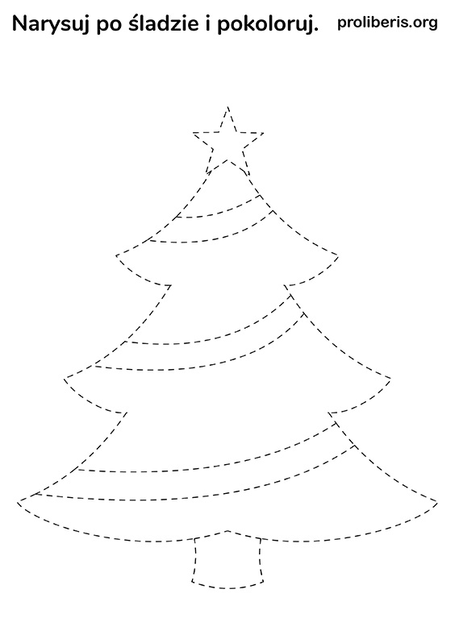

7. Zabawy muzyczne przy piosnce „ Miesiące” . Drogi rodzicu potańcz z dzieckiem dowolnie przy muzyce.
https://www.youtube.com/watch?v=vF-f4pSW9zk&ab_channel=LULANKO

Powodzenia

